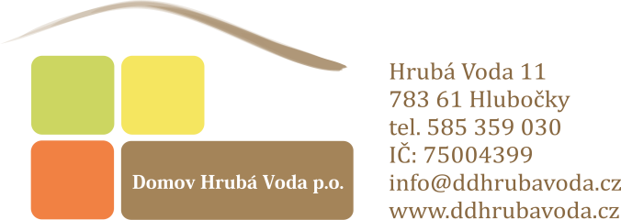

**SIVAK**

**Medical technology s.r.o.**

Jana Masaryka 1713

500 12 Hradec Králové

IČ: 28807065 V Hrubé Vodě, 02.12.2024

**Věc: objednávka**

Dobrý den,

Na základě Vaší cenové nabídky objednáváme:

* Zvedák ISA STANDARD – 2 kusy
* Zvedák BIRDIE EVO – 2 kusy
* Dvojitý stavěcí kurt AKS vel.L – 2 kusy
* Vysoký univerzální kurt koupací vel. M – 1kus
* Vysoký univerzální kurt koupací vel. L – 1 kus

Celková cena zboží bez DPH činí 170 875,00,-Kč Cena vč. DPH činí 191 380,00,-Kč

Na výše uvedenou cenu prosím o vystavení faktury, která Vám bude následně proplacena.

Kateřina Valůšková

Vrchní sestra Domova Hrubá Voda

**Přílohy:** cenová nabídka